Лабораторная работа №3

Презентация

Овезов М НБИбд-02-23

Российский университет дружбы народов, Москва, Россия

1/21

Информация

* Овезов Мерген Студент
* Российский университет дружбы народов
* [1032234249@pfur.ru](mailto:1132230795@pfur.ru)

2/21

Целью данной работы является приобретение практических навыков установки операционной системы на виртуальную машину, настройки минимально необходимых для дальнейшей работы сервисов.

**Цель**

3/21

Создание пользователя guest2

**guest**



**Рис. 1:** guest2

4/21

Вход под пользователем guest2

**guest**

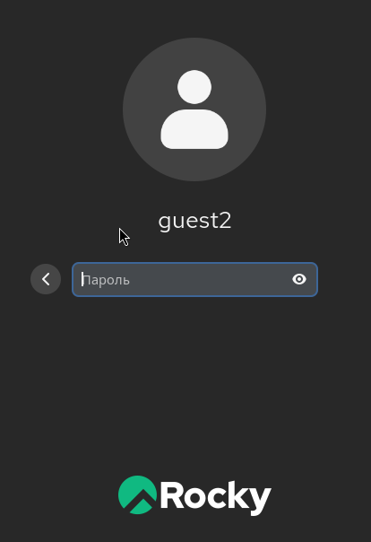

**Рис. 2:** вход

5/21

Создание группы group1 и добавление в неё guest2

**group**

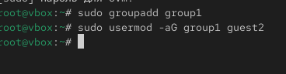

**Рис. 3:** group1

6/21

Создание директории /home/guest/dir1 и назначение группы

**Назначение группы**



**Рис. 4:**назначение группы

7/21

Назначение прав группе на директорию

**Назначение прав**

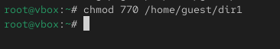

**Рис. 5:** назначение прав

8/21

Проверка создания файла от имени guest2

**проверка**

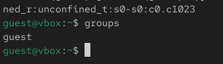

**Рис. 6:** проверка

9/21

Удаление guest2 из группы и повторная проверка

**Повторная проверка**

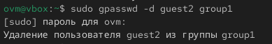

**Рис. 7:** проверка

10/21

Снятие всех прав с директория

**Снятие прав**

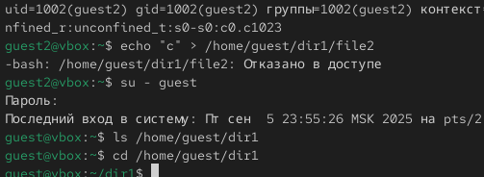

**Рис. 8:** снятие прав

11/21

*В ходе выполнения работы были:*

**Выводы**

*Созданы пользователи и группы.*

*Настроены права доступа для группы.*

*Проверено влияние прав на возможность выполнения операций другим пользователем.*

*Определены минимальные права для выполнения операций*

21/21